CT81 中高压陶瓷电容
Medium/High Voltage Ceramic Capacitor
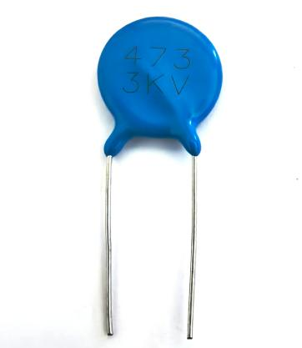
特点Characteristic
耐高压，低损耗，频率特性好，介电常数高，温度稳定性较好，可靠性高，使用时间长。

应用场景Application Scenario
广泛应用于通讯电源，负离子发生器(直流电容主要应用）激光、高压包、发生器、变压器、电力设备、倍压模块、焊机、静电喷涂等其他需要高压高频的机电设备中。

技术参数Technical Specifications
SZ | 耐电压(DC) | 温度特征 |  |  |  |  | 脚距（mm）
SZ | 耐电压(DC) | SL UJ DJ | X7R | Y5P | Y5U | YSV | 脚距（mm）
1KV | 2.0KV | 100～101K | 221～152K | 121～682K | 102～103M | 152～223M/Z | 10
2KV | 3.5KV | 100～101K | / | 101～472K | 102～103M | 152～103M/Z | 10
3KV | 5.0KV | 100～101K | / | 101～222K | 471～472M | 102～103M/Z | 10
6KV | 9.0KV | 100～101k | / | 101～102K | 331～472M | 102～472M/Z | 10
8KV | 12.0KV | 101K | / | 331～471K | 471～102，222m | / | 10
10KV | 15.0KV | 101K | / | 471K | 471～102，222m | / | 10
12KV | 18.0KV | 101k | / | 471K | 471～102，222m | / | 10

